**Dictionary<TKey，TValue>** 字典集合 **非静态 对比Hashtable集合**

因为Dictionary<Tkey，TValue>是非静态类，所以使用的时候我们需要创建他的对象



**注意：**

1. **Dictionary<Tkey，TValue>，TKey代表键的类型，TValue代表值的类型，因为字典集合中的键、值的类型是固定的，所以当我们在TKey、TValue 写什么类型，就需要存什么类型，当然，如果TKey、TValue写成object类型，那么就跟Hashtable一摸一样了，里面都是存放的对象了，然后输入跟输出都要遵行里式转换原则！**
2. Dictionary<Tkey，TValue> 集合 里面存放了一个键和一个值，**键就是数组、集合中元素的下标**，我们可以通过键来访问值，也可以通过键来赋值，**而键是唯一的，值可以重复的**

字典集合的方法：

1. dic.Add(TKey，TValue)；存放键和值

TKey：存放的键，存放自己定义的类型

TValue：存放的值，存放自己定义的类型

1. dic[TKey] = TValue；存放键和值

TKey：存放的键，什么类型都可以

TValue：存放的值，什么类型都可以

**与方法 1 不同的是，dic[TKey] = TValue 的中括号里面会进行一个判断，如果该集合里面存在这个key(键)，则把原先该key(键)的值替换掉，替换成 等于号 后面的value**

1. dic.ContantsKey(TKey)；判断该集合里面是否存在TKey键，返回true和false
2. dic.Remove(TKey)；删除该集合中TKey键的值
3. dic.Clear()；删除该集合中所有的键值对
4. dic.Count；获取该集合键值对的数目（长度）

**7.** dic.Keys；获取该集合中，键的集合

**8.** dic.Value；获取该集合中，值的集合

**Dictionary<Tkey，TValue>字典集合用foreach输出的另一种方法**

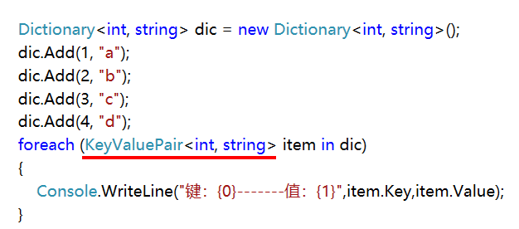

（通常我们使用foreach是访问的该集合中键的值，而这种方法是访问该集合中的一段的值，也就是包括了键和值）